Relatório de Viagem
Deputada Margarete Coelho (PP/PI)
Período de 07 a 09 de setembro de 2019.
Processo 505.924/2019

Entre os dias 05 a 10 de setembro de 2019, integrei comitiva do Presidente da Câmara, Deputado Rodrigo Maia, em viagem oficial à Doha, cidade localizada no Catar. A viagem contou, além de mim, com os seguintes deputados: Aguinaldo Ribeiro, Flávia Arruda, Fernando Coelho Filho e Rubens Bueno, tendo como objetivo aproximar as relações políticas, econômicas e de cooperação entre os dois países.
Durante a missão oficial, fomos recepcionados pelo embaixador do Brasil em Doha, Roberto Abdalla, e demais membros do corpo diplomático que nos acompanharam em todas as atividades no país.
Segue abaixo a descrição das atividades por dia:
04 de setembro de 2019
23h: Saída da base aérea em Brasília
05 de setembro de 2019
6h40: Parada técnica da aeronave em Ilha do Sal – Cabo Verde
8h10 (hora local): Partida para Lisboa.
13h50 (horas local): Chegada em Lisboa.
06 de setembro de 2019
08h (hora local): Partida de Lisboa para Atenas.
13h40: Parada técnica em Atenas.
15h10: Partida com destino a Doha
19h10: Chegada eh Doha.
07 de setembro de 2019
09h: Reunião com o Vice-CEO da Zona Franca do Catar, Senhor Abdullah Al Misnad
16h: Visita ao Museu Nacional do Catar
19h30: Participação em coquetel oferecido pelo embaixador do Brasil em Doha por ocasião do Sete de Setembro.

08 de setembro de 2019
10h30: Reunião com o Emir do Catar, Xeique Tamim bin Hamad Al Thani – Na oportunidade, foram discutidas as perspectivas de cooperação entre o Brasil e o Catar.
11h: Reunião com Primeiro Ministro do Catar, Xeique Abdullah bin Nasser bin Khalifa Al Thani.
11h45: Reunião com o Presidente do Conselho de Shura, sua excelência o Senhor Ahmad ben Abdulla Ben Zaid Al Mahmoud. Durante o encontro foi assinado o Protocolo de Cooperação Interparlamentar entre a Câmara dos Deputados do Brasil e o Shura do Catar, com o objetivo de fortalecer as relações parlamentares entre os dois países. Segue reportagem em anexo ao relatório.
12h: Almoço oferecido pelo Conselho Guardião (Shura).
13h30: Deslocamento para reunião com o CEO do Qatar Investmet Authorithy, Senhor Bdullah bin Mohammed bin Saud Al Wakrah.
17h: Visita ao Estádio Al Janoub / Municipalidade de Al Wakrah.
19h: Jantar oferecido pelo Ministro de Relações Exteriores do Catar, Mohammed bin Abdulrahman al- Thani.

09 de setembro de 2019
10h: Partida do Aeroporto Internacional de Doha
14h05 (hora local): Parada técnica em Atenas.
15h35 (hora local): Partida de Atenas para Lisboa.
17h15 (hora local): Chegada em Lisboa.

10 de setembro de 2019
5h (hora local): Partida de Lisboa para Ilha do Sal – Cabo Verde.
8h40 (hora local): Parada técnica da aeronave em Ilha do Sal – Cabo Verde.
11h50: Chegada na base aérea de Brasília.

Em anexo, seguem fotos e matérias veiculadas na imprensa.

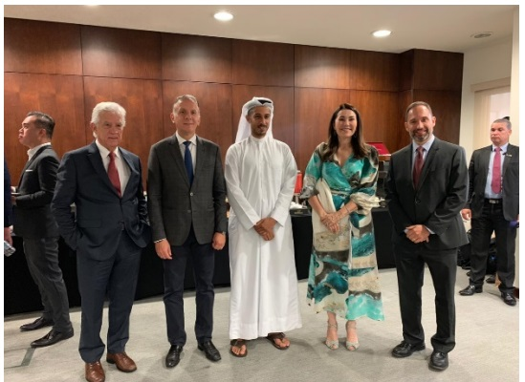

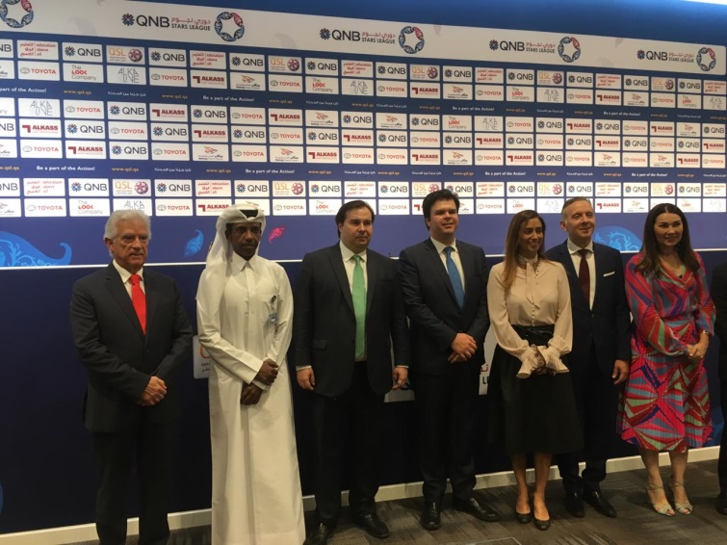

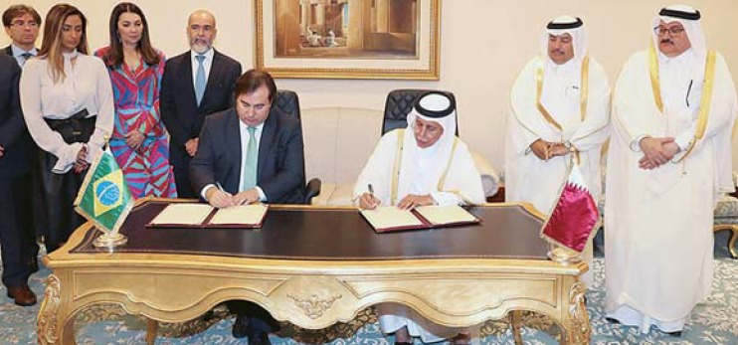

Matérias veiculadas na imprensa:

https://thepeninsulaqatar.com/article/08/09/2019/Brazilian-delegation-visits-Ras-Bufontas-Free-Zone
https://diwan.gov.qa/briefing-room/news/receiving-guests/2019/september/8/hh-the-amir-receives-the-president-of-the-chamber-of-deputies-of-brazil?sc_lang=en

